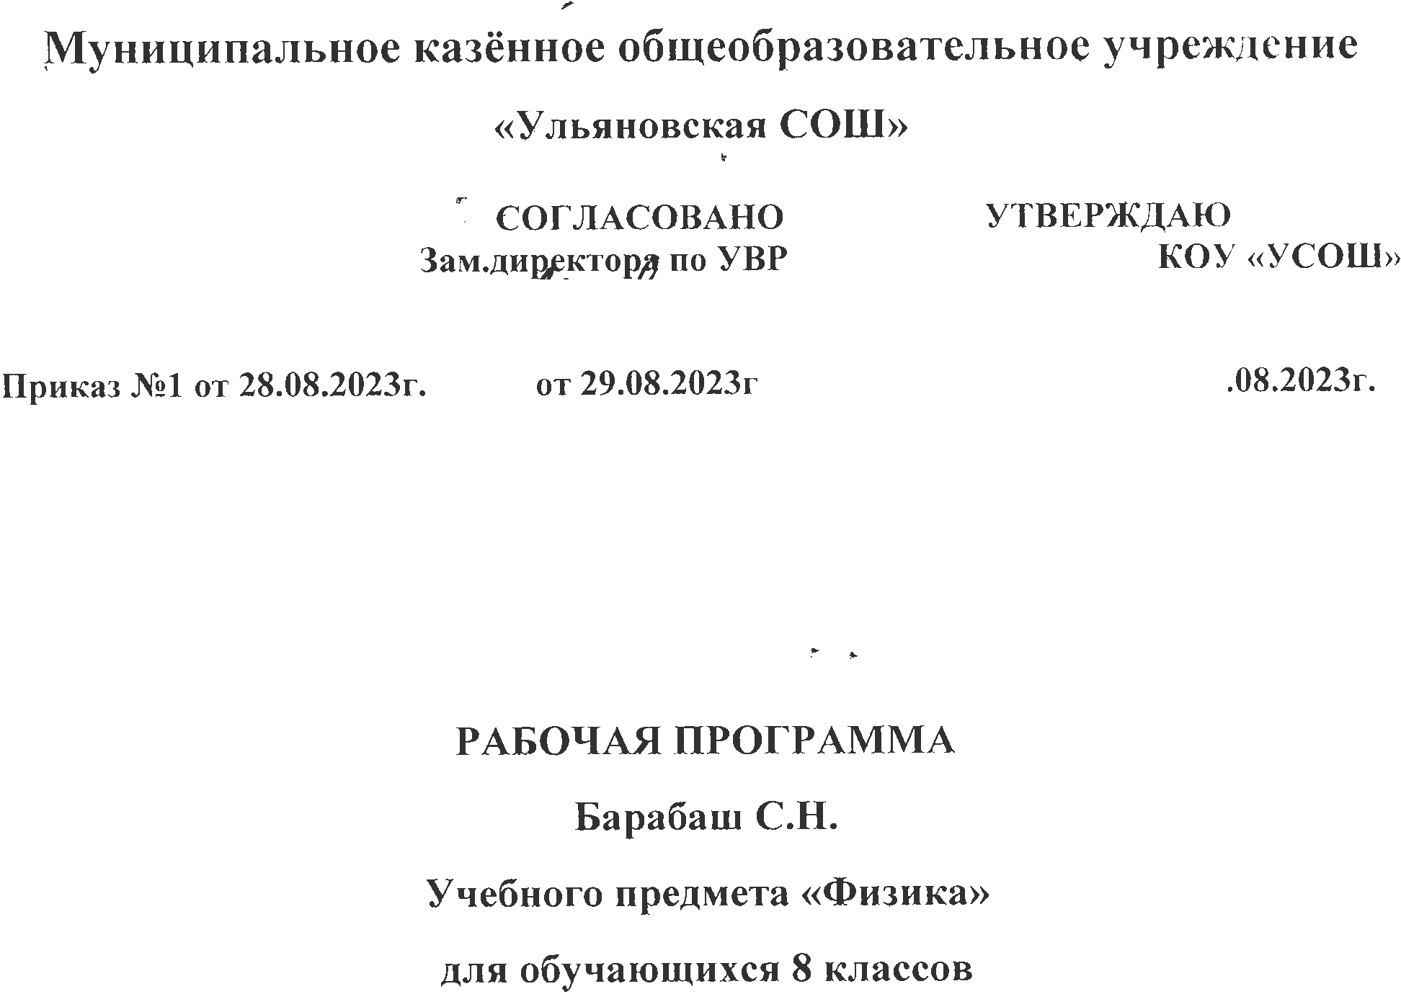

**ПОЯСНИТЕЛЬНАЯ ЗАПИСКА.**

Рабочая программапофизике для учащихся 8 класса составлена в соответствии с требованиями Федерального государственного образовательного стандарта основного общего образования (ФГОС ООО); требованиями к результатам освоения основной образовательной программы (личностным, метапредметным, предметным); основными подходами к развитию и формированию универсальных учебных действий (УУД) для основного общего образования, на основе авторской программы основного общего образования по физике в 8 классе (авторы: А. В. Пёрышкин, Н. В. Филонович, Е. М. Гутник)

Составлена в соответствии с Образовательной программой и учебным планом образовательного учреждения МКОУ «УСОШ».

**Цели** изучения физики в основной школе следующие:

• усвоение учащимися смысла основных научных понятий и законов физики, взаимосвязи между ними;

• формирование системы научных знаний о природе, ее фундаментальных законах для построения представления о физической картине мира;

• систематизация знаний о многообразии объектов и явлений природы, о закономерностях процессов и о законах физики для осознания возможности разумного использования достижений науки в дальнейшем развитии цивилизации;

• формирование убежденности в познаваемости окружающего мира и достоверности научных методов его изучения;

• организация экологического мышления и ценностного отношения к природе;

• развитие познавательных интересов и творческих способностей учащихся, а также интереса к расширению и углублению физических знаний.

Достижение этих целей обеспечивается решением следующих **задач**:

• знакомство учащихся с методом научного познания и методами исследования объектов и явлений природы;

• приобретение учащимися знаний о механических, тепловых, электромагнитных и квантовых явлениях. Физических величинах, характеризующих эти явления;

• формирование у учащихся умений наблюдать природные явления и выполнять опыты, лабораторные работы и экспериментальные исследования с использованием измерительных приборов;

• овладение учащимися такими общенаучными понятиями, как природное явление, эмпирически установленный факт, проблема, гипотеза, теоретический вывод, результат экспериментальной проверки;

• понимание учащимися отличий научных данных от непроверенной информации, ценности науки для удовлетворения бытовых, производственных и культурных потребностей человека.

В данной рабочей программе на изучение физики в 8 классе отводится 2 часа в неделю, из расчёта 34 учебные недели – 68 часов в год

**Планируемые результаты изучения курса физики 8 класса**

* **Познавательные**: в предлагаемом курсе физики изучаемые определения и правила становятся основой формирования умений выделять признаки и свойства объектов. В процессе вычислений, измерений, объяснений физических явлений, поиска решения задач у учеников формируются и развиваются основные мыслительные операции (анализа, синтеза, классификации, сравнения, аналогии и т.д.), умения различать разнообразные явления, обосновывать этапы решения учебной задачи, производить анализ и преобразование информации, используя при решении самых разных физических задач простейшие предметные, знаковые, графические модели, таблицы, диаграммы, строя и преобразовывая их в соответствии с содержанием задания). Решая задачи, рассматриваемые в данном курсе, можно выстроить индивидуальные пути работы с физическим содержанием, требующие различного уровня логического мышления.
* **Регулятивные**: физическое содержание позволяет развивать и эту группу умений. В процессе работы ребёнок учится самостоятельно определять цель своей деятельности, планировать её, самостоятельно двигаться по заданному плану, оценивать и корректировать полученный результат.
* **Коммуникативные**: в процессе изучения физики осуществляется знакомство с физическим языком, формируются речевые умения: дети учатся высказывать суждения с использованием физических терминов и понятий, формулировать вопросы и ответы в ходе выполнения задания, доказательства верности или неверности выполненного действия, обосновывают этапы решения учебной задачи.

Работая в соответствии с инструкциями к заданиям учебника, дети учатся работать в парах. Умение достигать результата, используя общие интеллектуальные усилия и практические действия, является важнейшим умением для современного человека.

**Планируемые результаты освоения курса.**

**Личностными результатами** обучения физике в основной школе являются:

• сформированность познавательных интересов, интеллектуальных и творческих способностей учащихся;

• убежденность в возможности познания природы, в необходимости разумного использования достижений науки и технологий для дальнейшего развития человеческого общества, уважение к творцам науки и техники, отношение к физике как элементу общечеловеческой культуры;

• самостоятельность в приобретении новых знаний и практических умений;

• готовность к выбору жизненного пути в соответствии с собственными интересами и возможностями;

• мотивация образовательной деятельности школьников на основе личностно ориентированного подхода;

• формирование ценностных отношений друг к другу, учителю, авторам открытий и изобретений, результатам обучения.

**Метапредметными результатами** обучения физике в основной школе являются:

• овладение навыками самостоятельного приобретения новых знаний, организации учебной деятельности, постановки целей, планирования, самоконтроля и оценки результатов своей деятельности, умениям предвидеть возможные результаты своих действий;

• понимание различий между исходными фактами и гипотезами для их объяснения, теоретическими моделями и

реальными объектами, овладение универсальными учебными действиями на примерах гипотез для объяснения известных фактов и экспериментальной проверки выдвигаемых гипотез, разработки теоретических моделей процессов или явлений;

* формирование умений воспринимать, перерабатывать и предъявлять информацию в словесной, образной, символи­ческой формах, анализировать и перерабатывать полученную информацию в соответствии с поставленными задачами, вы­делять основное содержание прочитанного текста, находить в нем ответы на поставленные вопросы и излагать его;
* приобретение опыта самостоятельного поиска, анализа и отбора информации с использованием различных источни­ков и новых информационных технологий для решения по­знавательных задач;
* развитие монологической и диалогической речи, умения выражать свои мысли и способности выслушивать собеседни­ка, понимать его точку зрения, признавать право другого че­ловека на иное мнение;
* освоение приемов действий в нестандартных ситуациях, овладение эвристическими методами решения проблем;
* формирование умений работать в группе с выполнени­ем различных социальных ролей, представлять и отстаивать свои взгляды и убеждения, вести дискуссию.

**Общими предметными результатами** обучения физике в основной школе являются:

* знания о природе важнейших физических явлений окру­жающего мира и понимание смысла физических законов, рас­крывающих связь изученных явлений;
* умения пользоваться методами научного исследования явлений природы, проводить наблюдения, планировать и вы­полнять эксперименты, обрабатывать результаты измерений, представлять результаты измерений с помощью таблиц, графи­ков и формул, обнаруживать зависимости между физическими величинами, объяснять полученные результаты и делать выво­ды, оценивать границы погрешностей результатов измерений;
* умения применять теоретические знания по физике на практике, решать физические задачи на применение получен­ных знаний;
* умения и навыки применять полученные знания для объяснения принципов действия важнейших технических

устройств, решения практических задач повседневной жизни, обеспечения безопасности своей жизни, рационального при­родопользования и охраны окружающей среды;

* формирование убеждения в закономерной связи и по­знаваемости явлений природы, в объективности научного знания, в высокой ценности науки в развитии материальной и духовной культуры людей;
* развитие теоретического мышления на основе формиро­вания умений устанавливать факты, различать причины и следствия, строить модели и выдвигать гипотезы, отыскивать и формулировать доказательства выдвинутых гипотез, выво­дить из экспериментальных фактов и теоретических моделей физические законы;
* коммуникативные умения докладывать о результатах своего исследования, участвовать в дискуссии, кратко и точ­но отвечать на вопросы, использовать справочную литерату­ру и другие источники информации.

**Частными предметными результатами** обучения физике в основной школе, на которых основываются общие резуль­таты, являются:

* понимание и способность объяснять такие физические явления, как свободное падение тел, колебания нитяного и пружинного маятников, атмосферное давление, плавание тел, диффузия, большая сжимаемость газов, малая сжимаемость жидкостей и твердых тел, процессы испарения и плавления вещества, охлаждение жидкости при испарении, изменение внутренней энергии тела в результате теплопередачи или ра­боты внешних сил, электризация тел, нагревание проводни­ков электрическим током, электромагнитная индукция, отра­жение и преломление света, дисперсия света, возникновение линейчатого спектра излучения;
* умения измерять расстояние, промежуток времени, скорость, ускорение, массу, силу, импульс, работу силы, мощность, кинетическую энергию, потенциальную энергию, температуру, количество теплоты, удельную теплоемкость вещества, удельную теплоту плавления вещества, влажность воздуха, силу электрического тока, электрическое напряже­ние, электрический заряд, электрическое сопротивление, фокусное расстояние собирающей линзы, оптическую силу линзы;
* владение экспериментальными методами исследования в процессе самостоятельного изучения зависимости пройденного пути от времени, удлинения пружины от приложенной силы, силы тяжести от массы тела, силы трения скольжения от площади соприкосновения тел и силы нормального давления, силы Архимеда от объема вытесненной воды, периода колебаний маятника от его длины, объема газа от давления при постоянной температуре, силы тока на участке цепи от электрического напряжения, электрического сопротивления проводника от его длины, площади поперечного сечения и материала, направления индукционного тока от условий его возбуждения, угла отражения от угла падения света;
* понимание смысла основных физических законов и умение применять их на практике: законы динамики Ньютона, закон всемирного тяготения, законы Паскаля и Архимеда, закон сохранения импульса, закон сохранения энергии, закон сохранения электрического заряда, закон Ома для участка цепи, закон Джоуля-Ленца;
* понимание принципов действия машин, приборов и технических устройств, с которыми каждый человек постоянно встречается в повседневной жизни, и способов обеспечения безопасности при их использования;
* овладение разнообразными способами выполнения расчетов для нахождения неизвестной величины в соответствии с условиями поставленной задачи на основании использования законов физики;
* умение использовать полученные знания, умения и навыки в повседневной жизни (быт, экология, охрана здоровья, охрана окружающей среды, техника безопасности и др.).

**Личностными результатами изучения предметно-методического курса «Физика» в 8-м классе является** формирование следующих умений:

* Самостоятельно определять и высказывать общие для всех людей правила поведения при совместной работе и сотрудничестве (этические нормы).
* В предложенных педагогом ситуациях общения и сотрудничества, опираясь на общие для всех простые правила поведения, самостоятельно делать выбор, какой поступок совершить.

**Метапредметными результатами изучения курса «Физика» в 8-м классе являются** формирование следующих универсальных учебных действий.

**Регулятивные УУД**:

* Определять цель деятельности на уроке самостоятельно.
* Учиться формулировать учебную проблему совместно с учителем.
* Учиться планировать учебную деятельность на уроке.
* Высказывать свою версию, пытаться предлагать способ её проверки.
* Работая по предложенному плану, использовать необходимые средства (учебник, простейшие приборы и инструменты).

Средством формирования этих действий служат элементы технологии проблемного обучения на этапе изучения нового материала.

Определять успешность выполнения своего задания при помощи учителя.

**Познавательные УУД:**

* Ориентироваться в своей системе знаний: понимать, что нужна дополнительная информация (знания) для решения учебной задачи в один шаг.
* Делать предварительный отбор источников информации для решения учебной задачи.
* Добывать новые знания: находить необходимую информацию как в учебнике, так и в предложенных учителем словарях и энциклопедиях.
* Добывать новые знания: извлекать информацию, представленную в разных формах (текст, таблица, схема, иллюстрация и др.).
* Перерабатывать полученную информацию: наблюдать и делать самостоятельные выводы.

**Коммуникативные УУД:**

* Донести свою позицию до других: оформлять свою мысль в устной и письменной речи (на уровне одного предложения или небольшого текста).
* Слушать и понимать речь других.
* Выразительно пересказывать текст.
* Вступать в беседу на уроке и в жизни.
* Учиться выполнять различные роли в группе (лидера, исполнителя, критика).

**Содержание учебного материала и**

**требования к уровню подготовки учащихся**

**Повторение**

**СУМ**: по курсу физики 7-ого класса. Первоначальные сведения о строении вещества. Взаимодействие тел.Давление твердых тел, жидкостей и газов. Работа. Мощность. Энергия.

**Тепловые явления .**

**Блок №1**. **Тепловое движение. Виды теплопередачи.**

**СУМ:** Тепловое движение. Температура и её измерение. Шкала Цельсия. Абсолютный нуль. Внутренняя энергия тела. Виды теплопередачи: теплопроводность, конвенция, излучение. Способы изменения внутренней энергии тела .

**Блок №2. Количество теплоты**

**СУМ:** Количество теплоты. Удельная теплоемкость вещества. Удельная теплота сгорания..

Л.Р. № 1 «Сравнение количеств теплоты при смешивании воды разной температуры».

Л.Р. № 2 «Измерение удельной теплоемкости вещества».

Л.Р. № 3 «Измерение влажности воздуха».

*К.Р. № 1 «Тепловые явления»*

**Блок №3. Изменение агрегатных состояний вещества.**

**СУМ:** Различные состояния вещества. Плавление и отвердевание кристаллических тел. Удельная теплота плавления. Влажность воздуха. Испарение. Конденсация. Кипение. Удельная теплота преобразования. Преобразование энергии в тепловых явлениях. Двигатель внутреннего сгорания. Паровая турбина. КПД теплового двигателя. Экологические проблемы использования тепловых машин.

*К.Р. № 2. «Изменение агрегатных состояний вещества»*

**2. Электрические явления**

**Блок №1. Электрические явления**

**СУМ:** Электрический заряд (носители - электрон или протон). Модель строения атома. Закон сохранения электрический заряда. Электрическое поле. ЭлектронПроводники, диэлектрики и полупроводники. Напряженность электрического поля. Закон Кулона. Электростатическая индукция.

***Учащиеся должны знать и помнить*:**

**-** смысл физических величин: электрический заряд, напряжённость электрического поля;

- представление об электрических зарядах их делимости, об электроне как носителе наименьшего электрического заряда, о ядерной модели атома и структуре ионов;

-смысл физических законов: сохранения электрического заряда и Кулона.

***Учащиеся должны уметь:***

- рисовать модель атома водорода;

- описывать и объяснять физические явления: электризацию тел, взаимодействие электрических зарядов;

- объяснять устройство и принцип действия электрометра.

**Блок №2. Электрический ток.**

**СУМ:** Электрический ток. Гальванический элемент. Электрическая цепь. Сила тока. Амперметр. Напряжение. Электрическое сопротивление. Закон Ома для участка цепи. Реостат. Вольтметр. Аккумуляторы.

Л.Р. № 4 «Сборка электрической цепи и измерение силы тока на различных её участках»

Л.Р.№ 5 «Измерение напряжения на различных участках электричкой цепи»

Л.Р.№ 6 «Регулирование силы тока реостатом»

Л.Р.№ 7 «Измерение сопротивления проводника при помощи амперметра и вольтметра».

**Блок №3. Соединение проводников в цепи**

**СУМ:** Последовательность соединения проводников. Параллельное соединение проводников. Смешанные соединения проводников.

*К.Р. № 3 « Электрический ток. Закон Ома для участка цепи. Соединения проводников»*

***Учащиеся должны знать и помнить:***

Последовательное и параллельное соединение проводников.

***Учащиеся должны уметь:***

-собирать простейшие электрические цепи и чертить схемы;

- делать анализ соединений в электрической цепи.

**Блок №4. Работа и мощность электрического тока**

**СУМ:** Работа и мощность электрического тока. Нагревание проводников электрическим током. Закон Джоуля - Ленца. КПД установки Конденсатор. Электрическая емкость. Энергия конденсатора.

- правила техники безопасности при работе с электрическими цепями

Л.Р. № 8 «Измерение мощности и работы тока в электрической лампе»

*К.Р. № 4 « Электрические явления. Работа и мощность электрического тока».*

**3. Электромагнитные явления (6 часов).**

**СУМ:** Опыт Эрстеда. Магнитное поле токов. Магнитное поле. Постоянные магни­ты. Магнитное поле электрического тока. Магнитное поле катушки с током. Магнитное поле Земли. Линии магнитной индукции. Взаимодействие магнитов. Действие магнитного поля на проводник с током. Электрический двигатель

Л.Р.№ 9 «Сборка электромагнита и его испытания»

Л.Р. № 10 « Изучение работы электродвигателя постоянного тока».

**4.Световые явления**

**Блок №1Световые явления**

**СУМ:** Источник света. Прямолинейное распространение света. Отражение света. Закон отражения. Образование тени и полутени. Закон преломления. Плоское зеркало. Зеркальное и рассеянное отражение света.

Лунные затмения. Зеркальное и диффузное отражение. Многократное отражение.

**Блок №2 Оптические приборы**

**СУМ:** Линзы. Оптическая сила линзы. Фотоаппарат. Глаз и зрение. Очки. Лупа. Движение небесных тел на небе.

Л.Р. № 11 «Получение изображений с помощью линзы».

**5. Повторение**

**Изучение предметной области «Физика»**

**должно обеспечить:**

* формирование целостной научной картины мира;
* понимание возрастающей роли естественных наук и научных исследований в современном мире, постоянного процесса эволюции научного знания, значимости международного научного сотрудничества;
* овладение  научным подходом к решению различных задач;
* овладение умениями формулировать гипотезы, конструировать,  проводить эксперименты, оценивать полученные результаты;
* овладение умением сопоставлять экспериментальные и теоретические знания с объективными реалиями жизни;
* воспитание ответственного и бережного отношения к окружающей среде;
* овладение экосистемной познавательной моделью и ее применение в целях прогноза экологических рисков для здоровья людей, безопасности жизни, качества окружающей среды;
* осознание значимости концепции устойчивого развития;
* формирование умений безопасного и эффективного использования лабораторного оборудования, проведения точных измерений и адекватной оценки полученных результатов, представления научно обоснованных аргументов своих действий, основанных на межпредметном анализе учебных задач.

**Предметные результаты изучения предметной области предмета «Физика»  должны отражать:**

1) формирование представлений о закономерной связи и познаваемости явлений природы, об объективности научного знания; о системообразующей роли физики для развития других естественных наук, техники и технологий;  научного мировоззрения как результата изучения основ строения материи и фундаментальных законов физики;

2) формирование первоначальных представлений о физической сущности явлений природы (механических, тепловых, электромагнитных и квантовых), видах материи (вещество и поле), движении как способе существования материи; усвоение основных идей механики, атомно-молекулярного учения о строении вещества, элементов электродинамики и квантовой физики; овладение понятийным аппаратом и символическим языком физики;

3) приобретение опыта применения научных методов познания, наблюдения физических явлений, проведения опытов, простых экспериментальных исследований, прямых и косвенных измерений с использованием аналоговых и цифровых измерительных приборов; понимание неизбежности погрешностей любых измерений;

4) понимание физических основ и принципов действия (работы) машин и механизмов, средств передвижения и связи, бытовых приборов, промышленных технологических процессов, влияния их на окружающую среду; осознание возможных причин техногенных  и экологических катастроф;

5) осознание необходимости применения достижений физики и технологий для рационального природопользования;

6) овладение основами безопасного использования естественных и искусственных электрических и магнитных полей, электромагнитных и звуковых волн, естественных и искусственных ионизирующих излучений во избежание их вредного воздействия на  окружающую среду и организм человека;

7) развитие умения планировать в повседневной жизни свои действия с применением полученных знаний законов механики, электродинамики, термодинамики и тепловых явлений с целью сбережения здоровья.